附件：
“三星的新经营革新及战略创新分享”专题讲座报名回执
企业全称
地 址
参加人员
姓名 | 职务 | 办公电话 |  | 手机 | 传真 | 邮箱
注：请于6月25日前将回执反馈至市质量强市促进会秘书处
路线图：
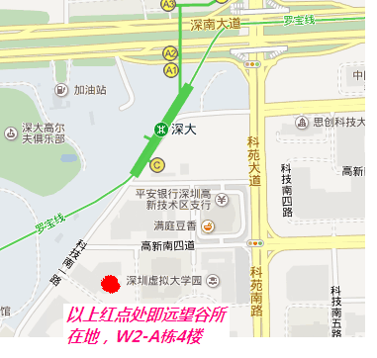
交通建议：
- 公交，至科技园站，下车后下科苑立交沿科苑路往深南大道南面，前行400米左右，肯德基前方路口右转；
- 地铁，罗宝线至深大站C出口，沿科技南一路前行约400米，第三个小路口左转；
- 自驾，见地图。

